**به نام خدا**

**آزمایش شماره 2 :** کنترل روشنایی LED با استفاده از ورودی آنالوگ (پتانسیومتر)

**نام درس :** ریزپردازنده

**نام استاد :** استاد عباسی

**اعضای گروه :** مبینا فاخته و تارا قاسمی

**ابزار آزمایش:**

برد آردوینو (Arduino) - مقاومت( 220 اهم (- LED – پتانسیومتر- سیم‌

**هدف از آزمایش:**  
هدف این آزمایش، کنترل شدت روشنایی LED یعنی کم و زیاد کردن نور LED با استفاده از مقادیر ورودی آنالوگ از یک پتانسیومتر است.

**شرح آزمایش :**

در این آزمایش، هدف کنترل شدت روشنایی یک LED با استفاده از یک پتانسیومتر به عنوان ورودی آنالوگ است. پتانسیومتر به پین آنالوگ A0 در برد آردوینو متصل شده و پایه‌ی خروجی LED به پین دیجیتال شماره 9 متصل است.

با چرخاندن محور پتانسیومتر، ولتاژ خروجی آن تغییر کرده و در نتیجه، مقدار ولتاژ در پین A0 بین 0 تا 5 ولت تغییر می‌کند. آردوینو این مقدار را به صورت یک عدد بین 0 تا 1023 می‌خواند و سپس از طریق تابع PWM (پالس عرضی) با مقیاس‌بندی به بازه 0 تا 255، این مقدار را به LED می‌فرستد. به این ترتیب، شدت نور LED با تغییر مقدار ولتاژ خروجی پتانسیومتر تغییر کرده و می‌توانیم مشاهده کنیم که چگونه تغییر مقدار ولتاژ در پین A0، به تغییر شدت نور LED منجر می‌شود.

کد ما به شرح زیر است :

int ledpin = 9;

int val = 0;

void setup() {

  pinMode(ledpin , OUTPUT);

  Serial.begin(9600);

}

void loop() {

  val = analogRead(A0);

  analogWrite(ledpin, val / 4);

  Serial.print(val);

}

**تعریف پایه‌ها و متغیرها:**

در این کد، پایه LED به پین دیجیتال شماره 9 متصل شده و متغیر val برای ذخیره مقادیر ورودی آنالوگ از پین A0 تعریف شده است.

**تابع setup:**

در این بخش، پین شماره 9 به عنوان خروجی برای کنترل LED تنظیم شده و ارتباط سریال با نرخ 9600 بیت بر ثانیه برای مشاهده مقادیر ورودی برقرار می‌شود.

**تابع loop:**

ابتدا، مقدار آنالوگ از پایه A0 خوانده شده و در متغیر val ذخیره می‌شود.

برای کنترل شدت روشنایی LED، مقدار val تقسیم بر 4 شده و به پین ledpin با استفاده از تابع analogWrite ارسال می‌شود. تقسیم بر 4 به دلیل مقیاس 0 تا 1023 برای ورودی آنالوگ و مقیاس 0 تا 255 برای PWM است.

**شماتیک مدار :**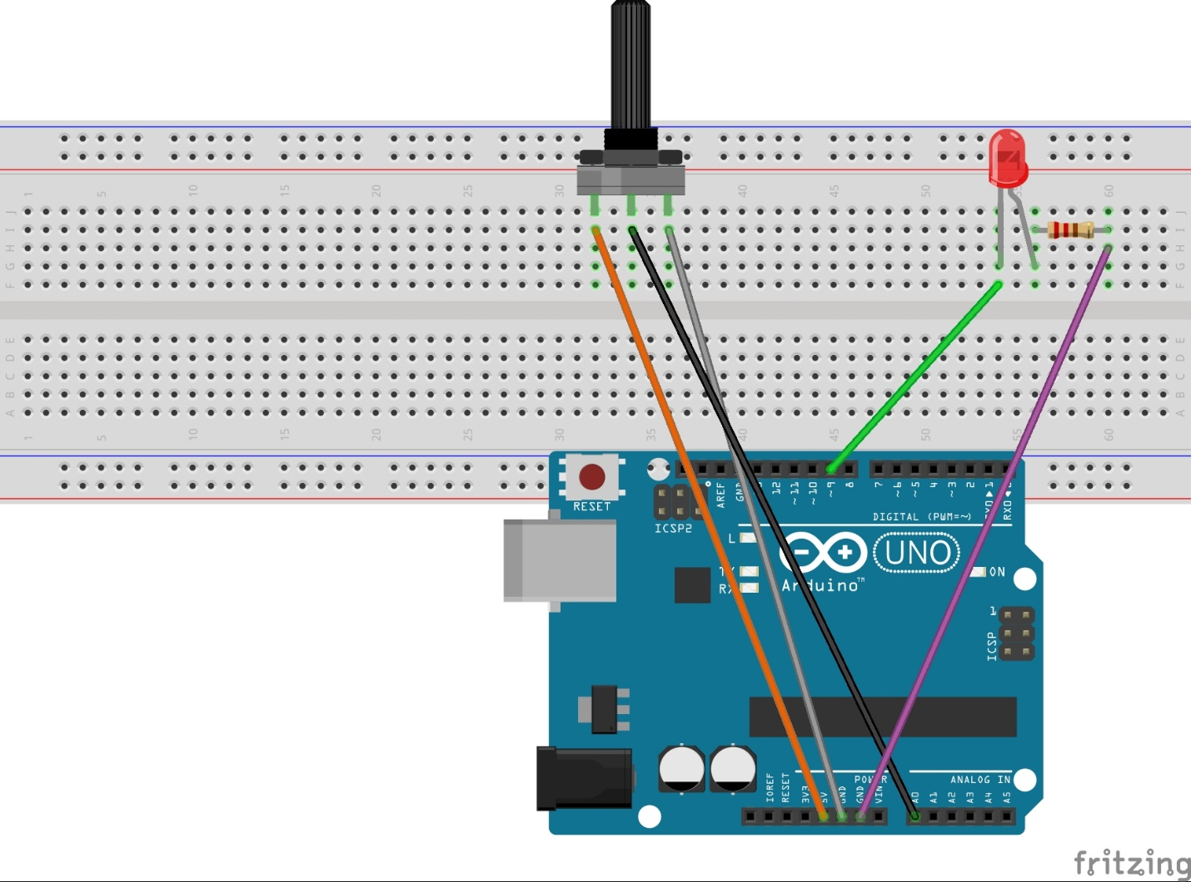

همانطور که در شکل میبینید در اینجا یک پتانسیوم متر داریم که یک سر آن به زمین و یک سر آن به A0 و سر دیگرش هم به 5 ولت متصل میباشد.

و یک LED به همراه مقاومت هم قرار دادیم که یک پایه مقاومت به زمین متصل است و پایه دیگر آن به پایه کوچک تر LED. مقاومت را به این دلیل قرار دادیم تا از وارد شدن ولتاژ زیاد به LED جلو گیری کنیم و حالا بعد از آپلود کردن کدها میتوانیم با چرخواندن پتانسیوم متر کم و زیاد شدن نور را ببینیم.

**تیجه‌گیری:** با استفاده از پتانسیومتر، می‌توان مقدار ولتاژ ورودی آنالوگ را تنظیم کرد و این مقدار در برنامه به عنوان ورودی برای کنترل شدت نور LED استفاده می‌شود. این آزمایش به ما نشان می‌دهد که چگونه می‌توان با استفاده از ورودی آنالوگ و خروجی PWM، وسایل ساده‌ای مانند LED را کنترل کرد و به کمک سریال مانیتور مقدار ورودی آنالوگ را مشاهده نمود.